«Путешествие в мир Музыки. Волшебные ключи»
Автор: Белебеха Наталья Марленовна,
преподаватель ГАОУ СПО МО «МОБМК им. А.Н. Скрябина», г.о.Электросталь
В представленной методической разработке внеклассного мероприятия – сценарии музыкально-просветительской программы «Путешествие в мир Музыки. Волшебные ключи» - мне бы хотелось доступным языком и средствами непосредственно через образное восприятие поговорить с детьми школьного возраста об основных элементах музыкального языка. Показ программы в общеобразовательных школах убедил меня в том, что услышанное зрителями на сцене произведение («живой звук»), подкреплённое словом (сюжетная композиция), приводит гораздо быстрее к желаемому результату – пониманию, принятию и запоминанию полученной информации.
Мир Музыки… Он неисчерпаем. Какое наслаждение – слушать хор, оркестры, смотреть оперные и балетные спектакли! Однако, это доступно только тому, кто понимает язык музыки. Можно слушать музыку, но не слышать её, играть, но не понимать. Только просвещённому слушателю она приносит радость и наслаждение.
Р. Шуман говорил: «Не бойся слов теория, гармония, полифония и т. п. Отнесись к ним дружески и они тебе улыбнутся». Музыка – это чувства композитора и его мысли о своём времени и своей стране, его наблюдения, впечатления, его мечты… Музыка передаётся от сердца к сердцу и обладает огромной силой воздействия на человека. «Музыка раскрывает нам мир фантазии. Она отвечает на наше извечное, неутолимое стремление к красоте, к идеалу», - писал выдающийся дирижёр ХХ века Леопольд Стоковский.

«Путешествие в мир Музыки. Волшебные ключи» (сценарий)
Ведущий:
Как можно стать грамотным человеком без знания родного русского языка? А как можно изучать русский язык без знания алфавита, правил написания букв, слов? Это невозможно! Музыкант (как и любой культурный человек), если хочет быть профессионалом, должен изучать музыкальный язык - в его словаре не просто звуки, а есть еще мелодия, лад, ритм, гармония, тембр, динамика, темп, штрихи, фразировка …Всеми этими элементами музыкального языка в их всевозможных сочетаниях пользуются композиторы, создавая свои произведения.
Мир Музыки наполнен прекрасными мелодиями Баха, Моцарта, Грига, Шопена, Чайковского… Вы, скорее всего, слышали немало музыкальных произведений. Если попытаетесь их вспомнить, то наверняка начнете с мелодии – развитой и законченной музыкальной мысли. Жизнь мелодии похожа на жизнь цветка. Цветок рождается из бутона, расцветает и, наконец, увядает. Коротка жизнь цветка, но жизнь мелодии еще короче. Она длится минуты, а то и секунды, но за это короткое время она успевает возникнуть из мотива, «расцвести» и завершиться. /В.Калинников. Грустная песенка»/
Ведущий:
Строение мелодии похоже на строение речи. Как из слов образуются фразы, из фраз предложения, так и в мелодии небольшие выразительные частицы – мотивы – объединяются во фразы, несколько музыкальных фраз, связанных общей линией развития, образуют предложения, а предложения – целостную мелодию.
/Д.Шостакович. «Фантастический танец» соч.1, №1/
Ведущий:
Аккорды, которые сопровождают мелодию, называют гармонией. Благодаря гармонии усиливается выразительность мелодии, она становится ярче и богаче по звучанию /Бах - Гуно. «Ave, Maria!»/
Ведущий:
Во времени музыкальные звуки организованы с помощью ритма. Без ритма не может существовать музыкальное произведение, как не может жить человек без работы сердца. В маршах, танцах, быстрых пьесах ритм организует, упорядочивает движение, от него зависит характер произведения. /С.Прокофьев. «Марш» соч.65/
Ведущий:
Все музыкальные звуки объединятся вокруг главного звука – тоники. Согласованность звуков, различных по высоте, в музыке называют ладом. Наиболее распространенные лады в европейской музыкальной культуре – мажор - радостный, светлый и минор - грустный, печальный. /А. Лядов. «Прелюдия» соч.11, №1,
Л.Бетховен. «Марш» из музыки к пьесе «Афинские развалины!/
Ведущий:
Мажорный марш прозвучал в исполнении ансамбля («ансамбль» с французского – «вместе») – законченного музыкального номера, исполняемого несколькими исполнителями. В зависимости от числа исполнителей ансамблевые номера называют дуэтами (два исполнителя), трио (три), квартетами (четыре), квинтетами (пять) и т.д. В данном случае исполнителей двое, значит это фортепианный дуэт.
Ярило - Солнце было главным божеством славян. Солнцу поклонялись все от мала до велика. Оно давало тепло и свет всему живому на земле. Жизненный уклад славян определялся сменой двух времен года: лета и зимы. Год начинался весной. День прилета грачей - 1 марта – был первым вестником весны. В эти дни дети стайками бегали по селу с жаворонками, сделанными из теста. Одних они разбрасывали по полю, чтобы земля дала богатый урожай, а других надевали на длинные шесты и раскачивали так, что жаворонки казались летящими. При этом ребята пели звонкие песни – веснянки.
/И. Шамо. «Веснянка» из украинской сюиты/

Ведущий:
Одним из жанров народного творчества являются лирические песни. Их расцвет наступил в XVIII веке. Многие из них называются «протяжными». В них широко распеваются слоги. В лирической песне пела душа народная о безответной любви, о женской доле, о долгой разлуке… /С.Рахманинов. «Русская песня»/
Ведущий:
Русские композиторы, для которых народная песня часто становилась источником вдохновения и кропотливой работы, создали новые сборники. Известны замечательные обработки песен - П. Чайковский, М. Балакирев, Н. Римский - Корсаков, А. Лядов… /Р.н.п «У зари-то, у зореньки в обр. Ю. Слонова/
Ведущий:
В начале ХIХ века Европа закружилась в вихре вальса. Популярность вальса объяснялась его простотой и изяществом. Давайте и мы с вами вместе немного потанцуем этот замечательный танец! /В.Ребиков. «Вальс» из сказки «Елка» соч.21/
Ведущий:
А теперь более экзотический танец – танго, пришедший из далёкой Аргентины, с характерным причудливым ритмом, наполненным страстью. Автор произведения, которое вы сейчас услышите, самый знаменитый композитор ХХ века – Астор Пьяццолла, «король танго», создавший свой особый стиль, соединивший в танце элементы классики и джаза.
/А. Пьяццолла. Танго/
Ведущий:
Обучаясь игре на любом инструменте, вы стремитесь развивать беглость пальцев. На занятиях по фортепиано на первых порах не обойтись без знаменитых этюдов К.Черни. Музыканты обязаны ему развитием технического мастерства. А как джазовые гармонии изменили облик современных этюдов? /М. Дворжак. Этюд № 3/
Ведущий:
Теперь вы имеете представление о том, как звучат джазовые этюды, а как джазовые гармонии изменяют звучание классических пьес?
/Дж. Керн. «Дым»/
Ведущий:
Сегодня мы поговорили с вами о языке музыки, о музыкальных жанрах, о выразительных возможностях музыки, то есть о тех «ключах», с помощью которых мы приоткрыли завесу музыкальных тайн, попробовали услышать и понять знакомые и незнакомые произведения.
Впереди вас ждут чудесные открытия в звуковом Океане, называемом Музыка!

Авторская сюжетная композиция «Путешествие в мир Музыки. Волшебные ключи» с музыкальными иллюстрациями:
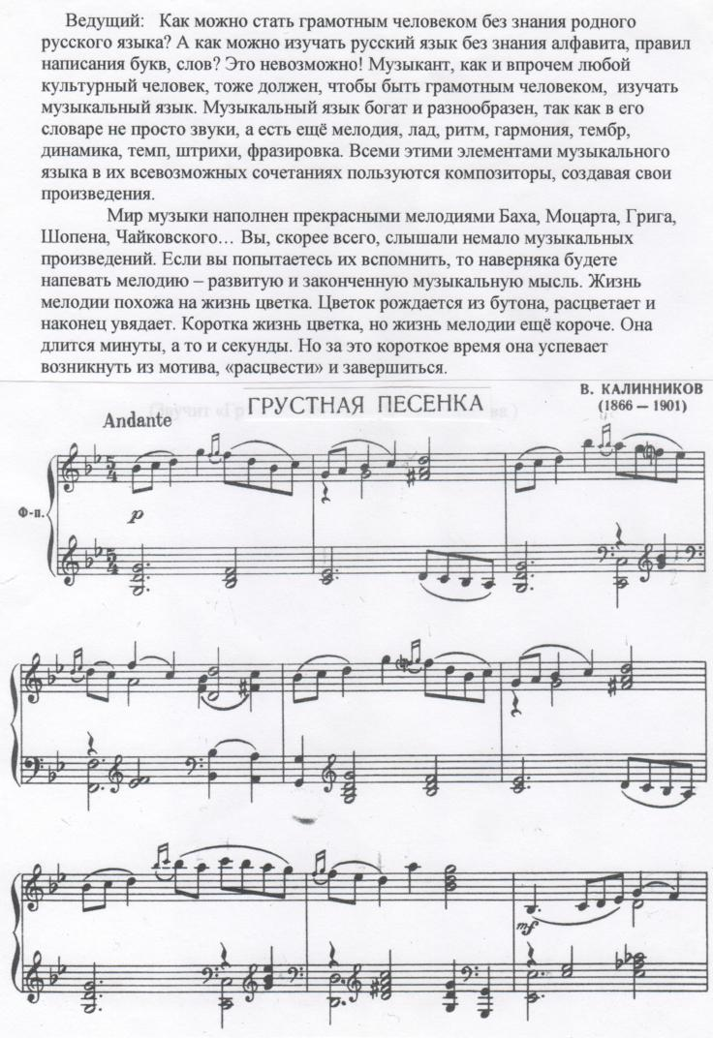

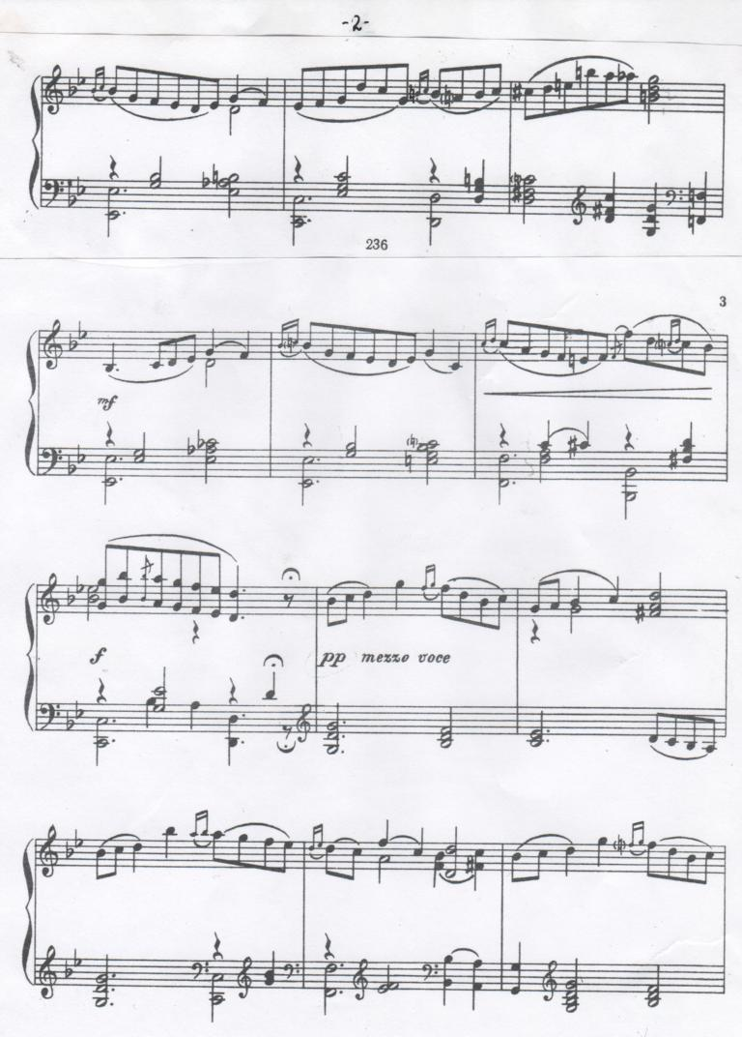

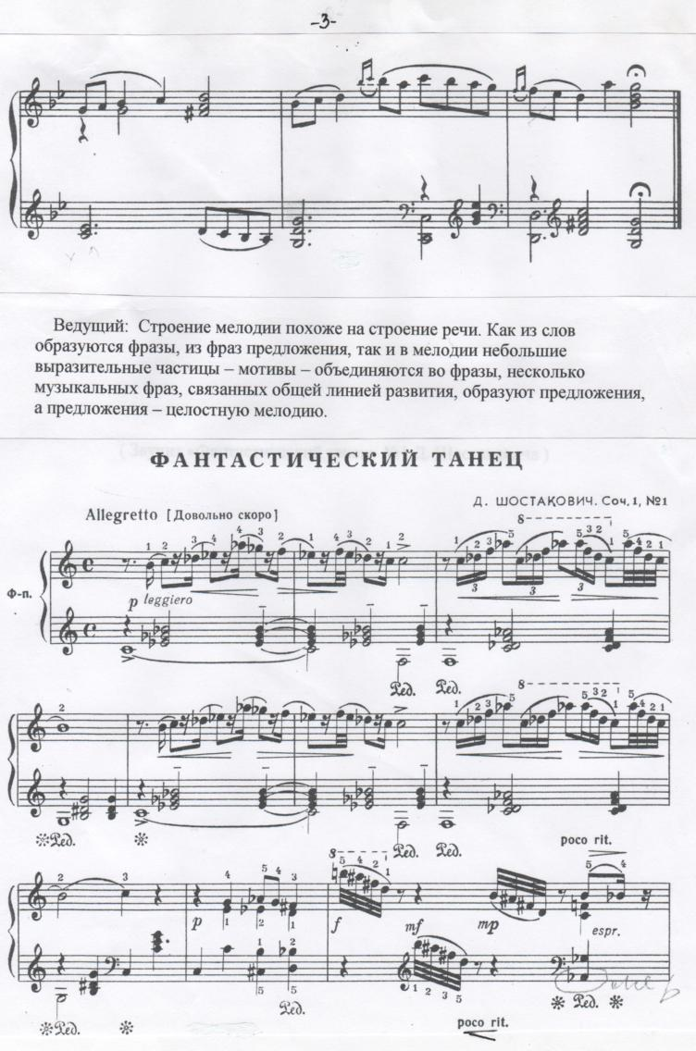

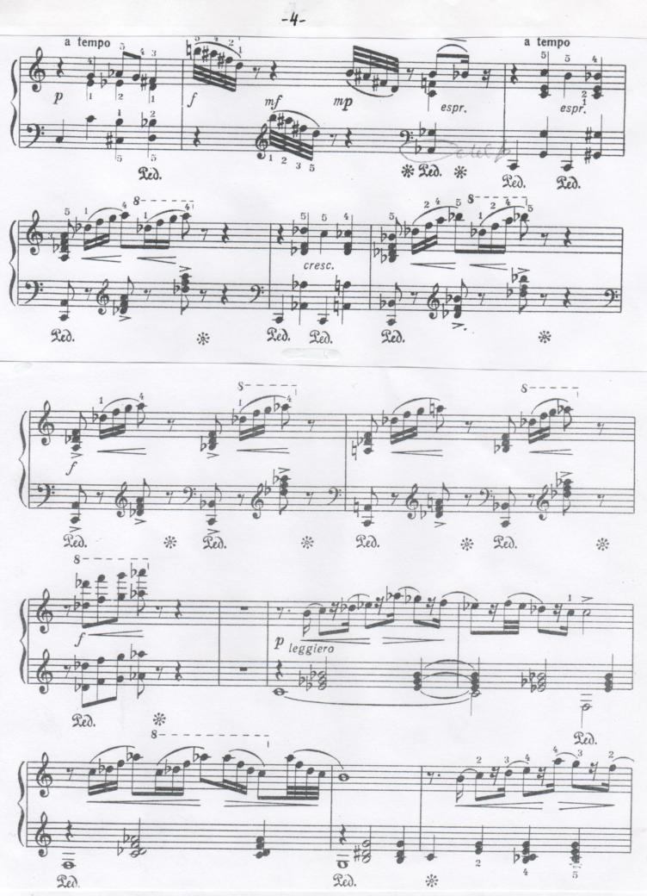

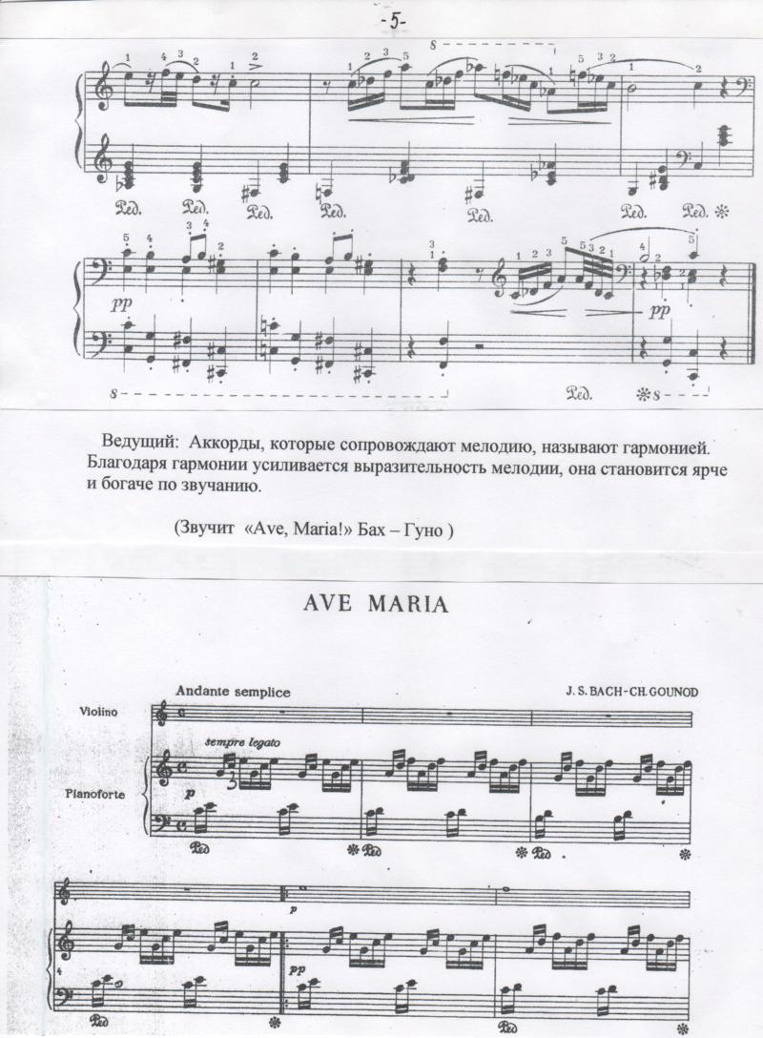

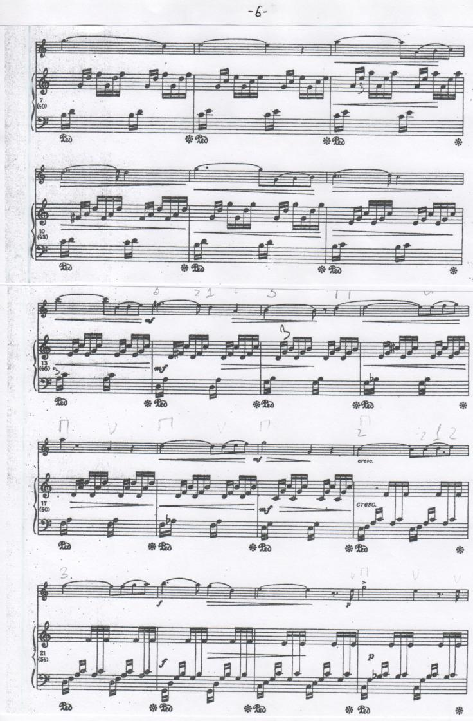
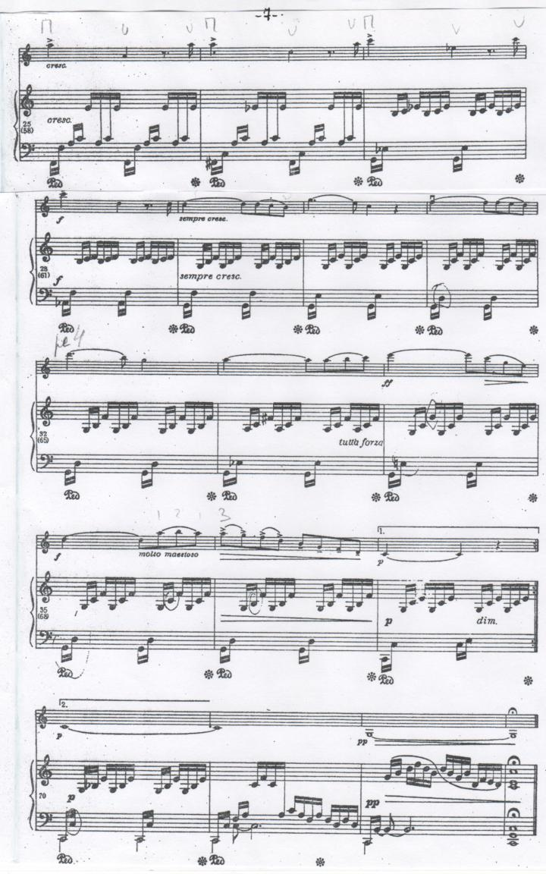

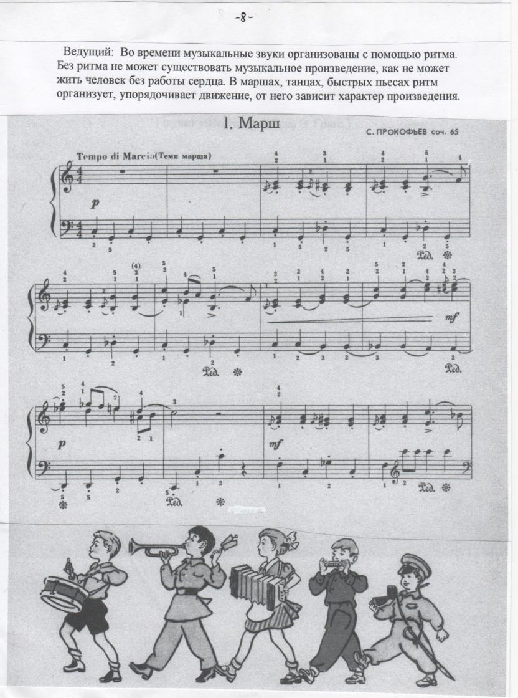

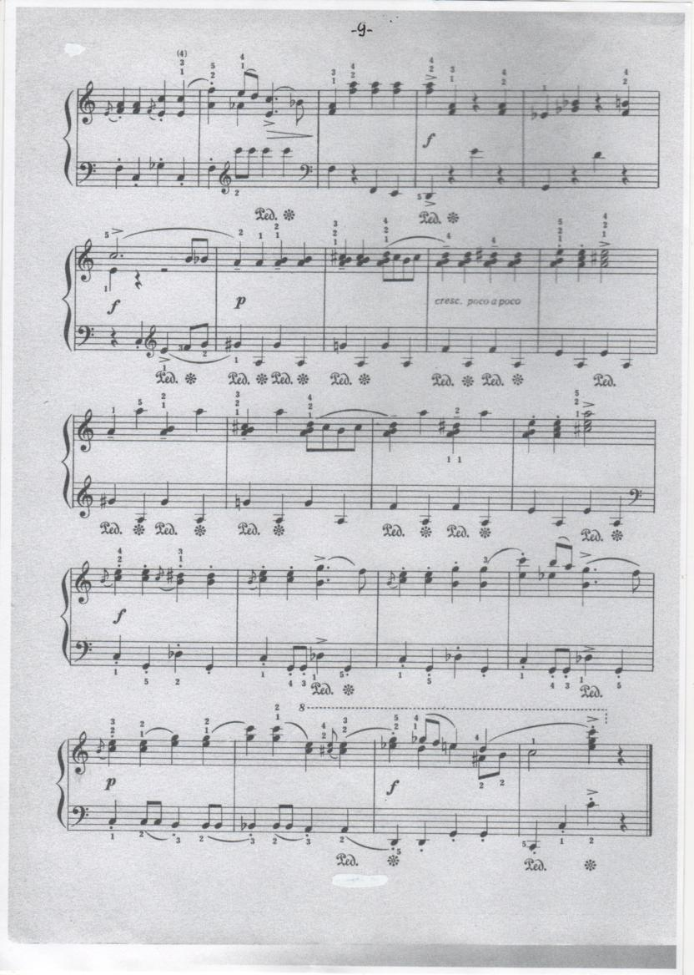

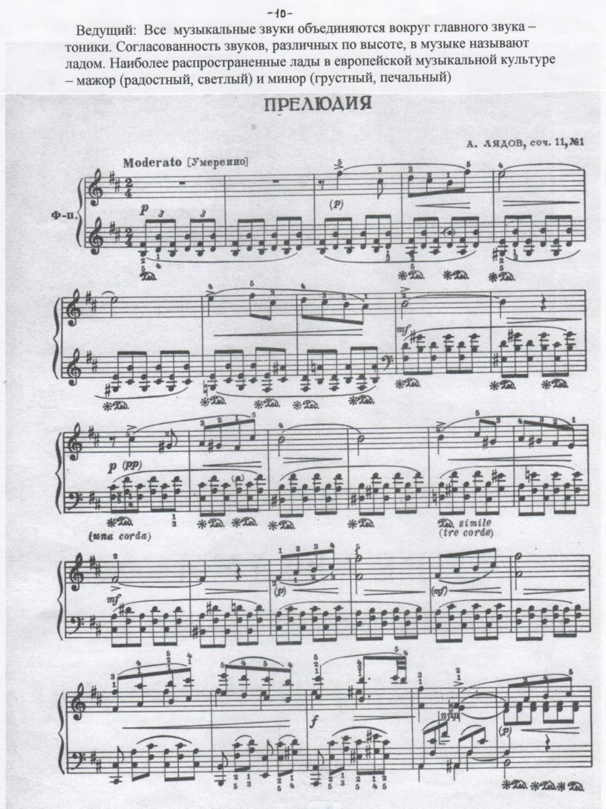

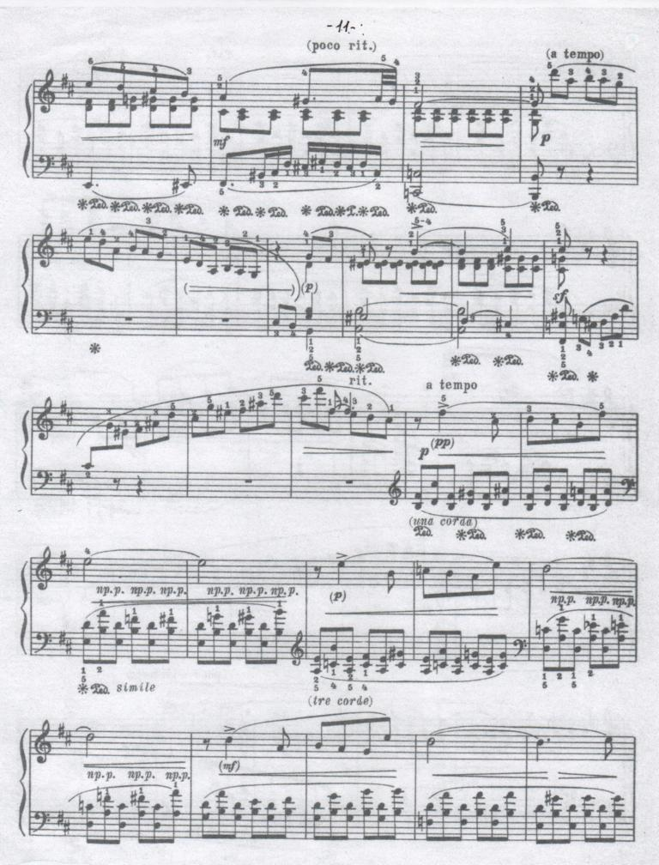

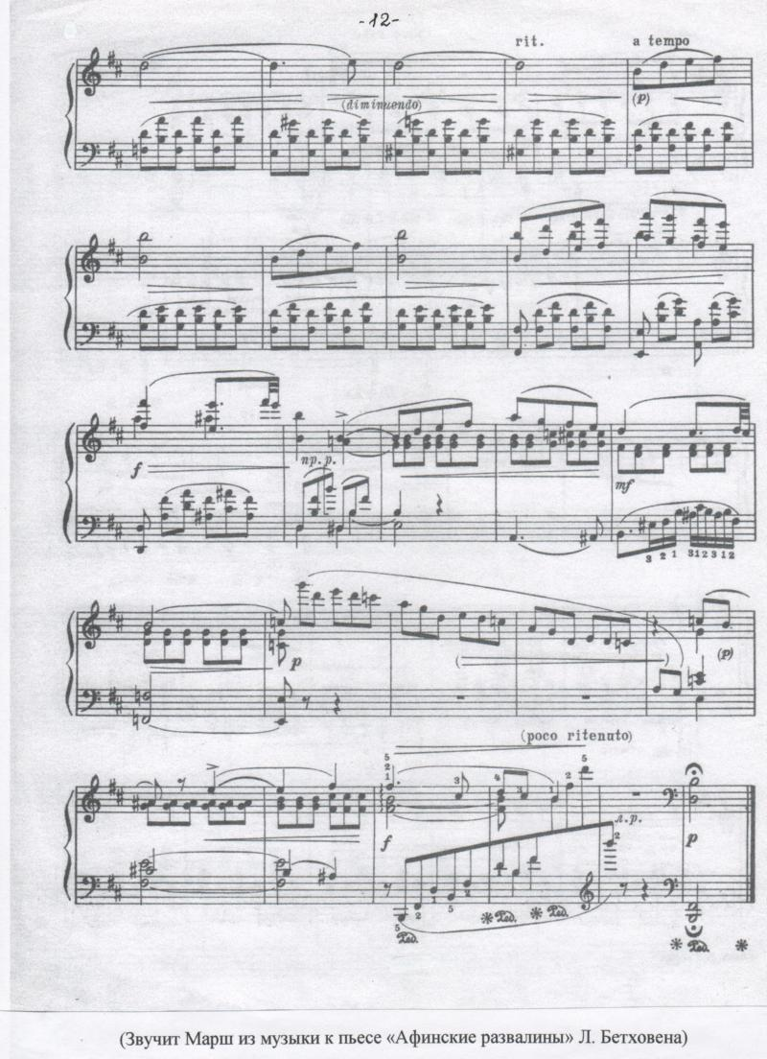

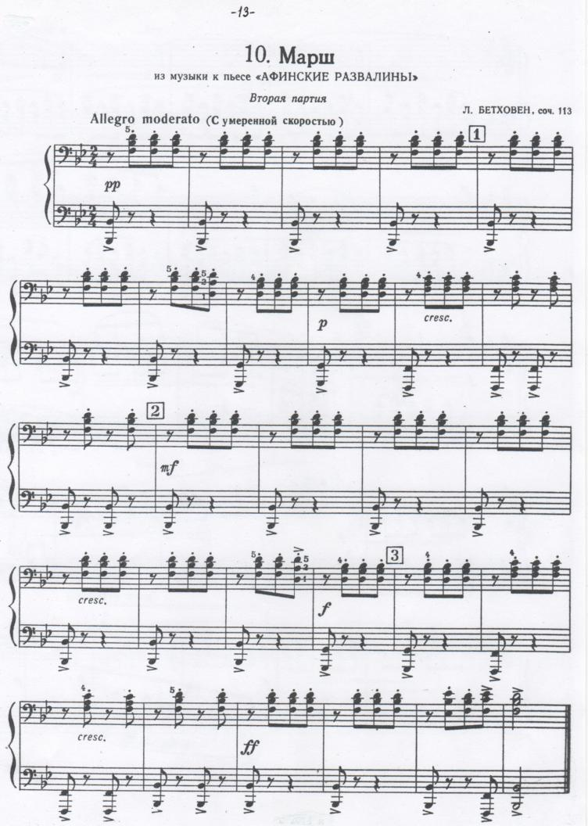

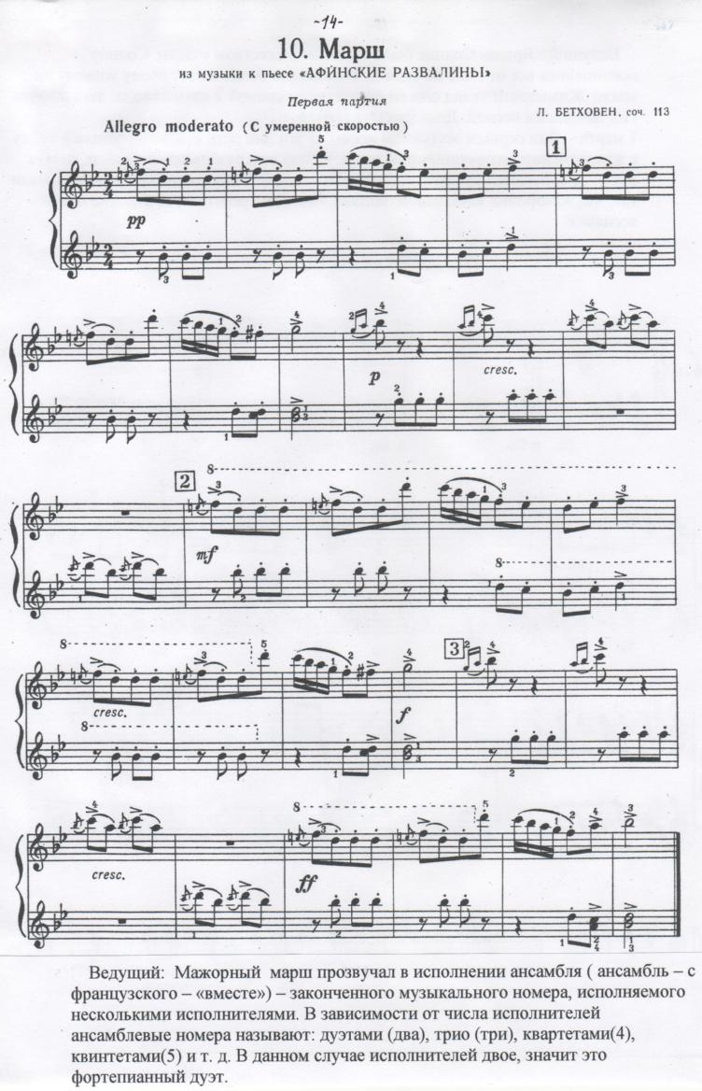
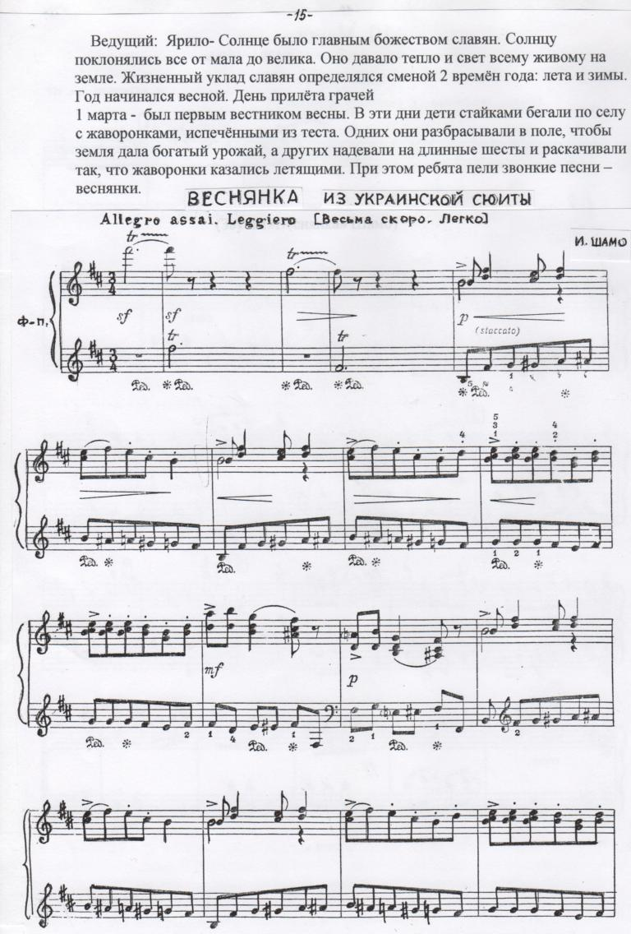

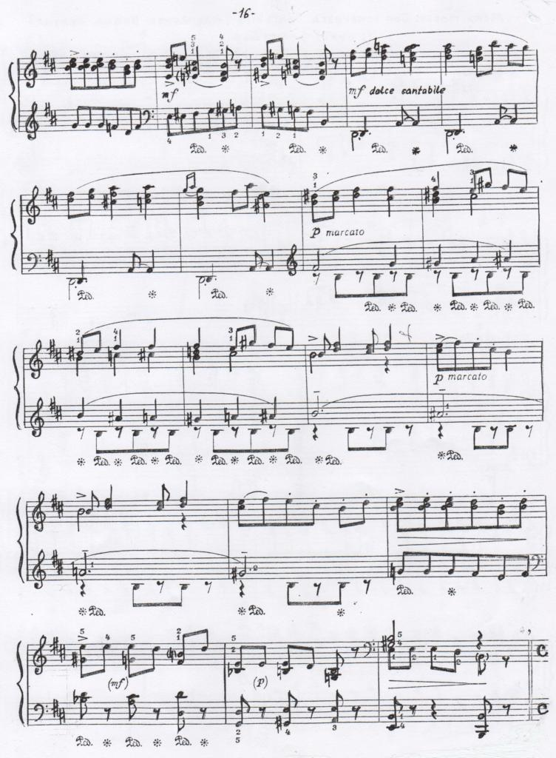

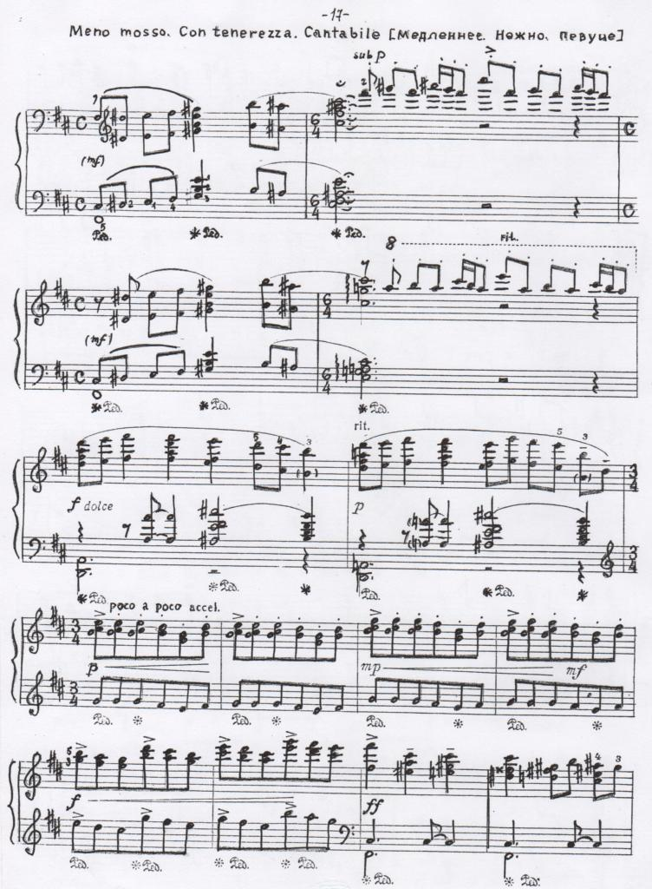

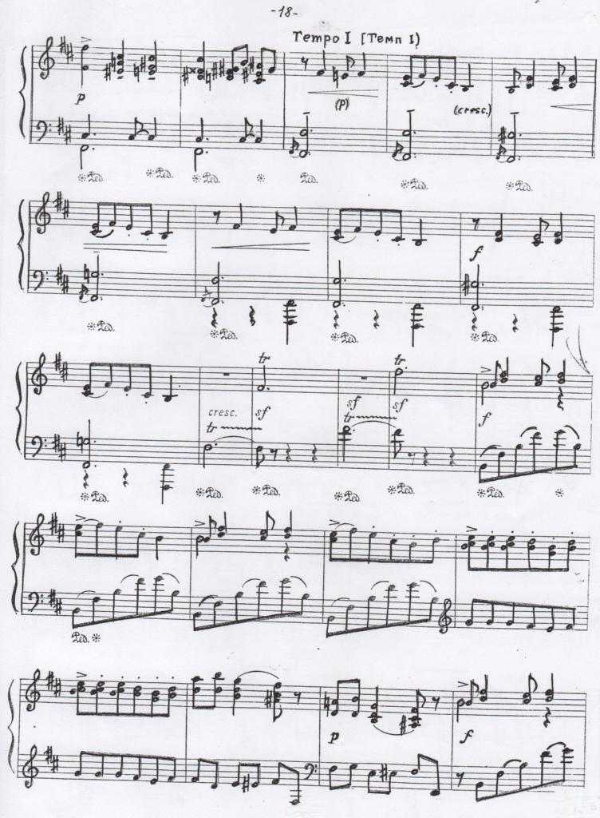

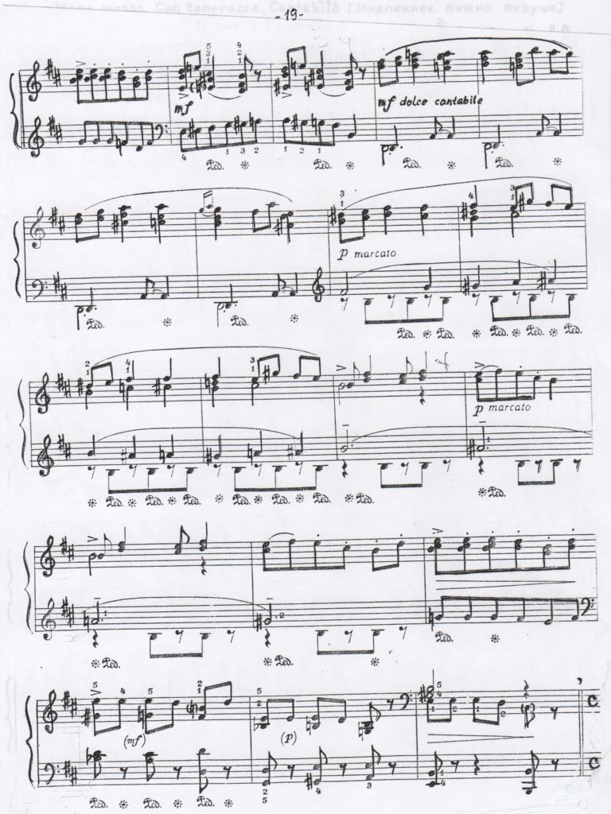

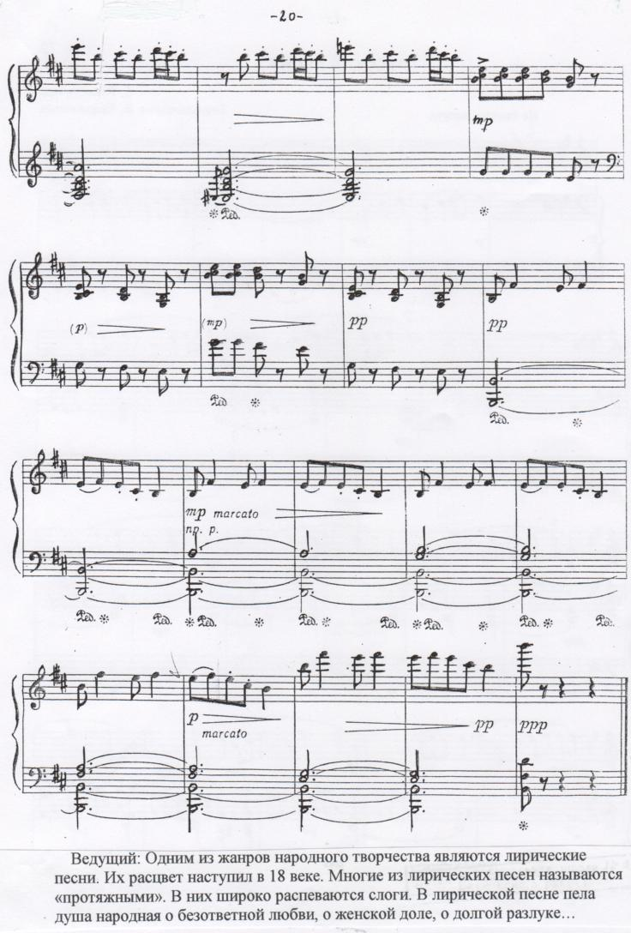

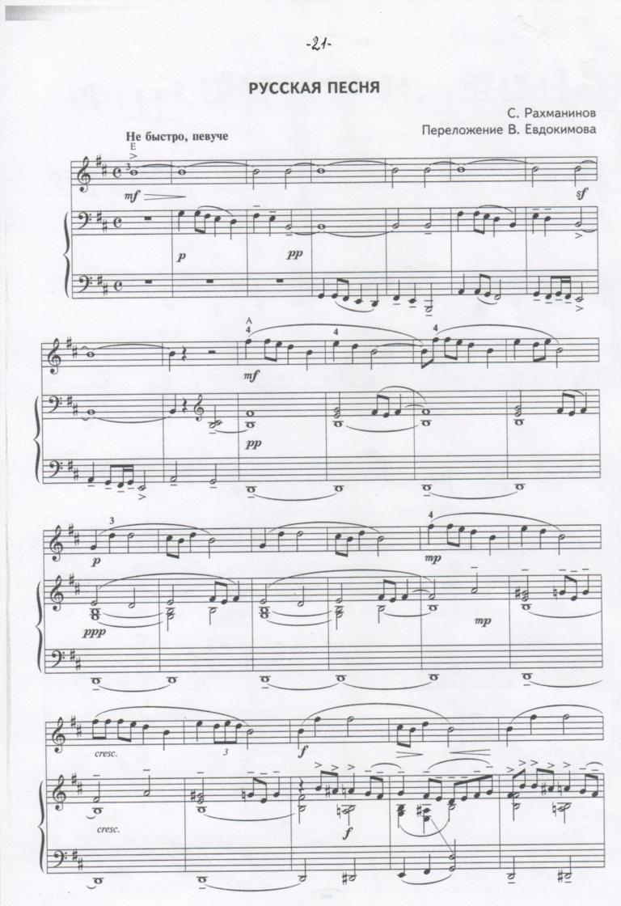

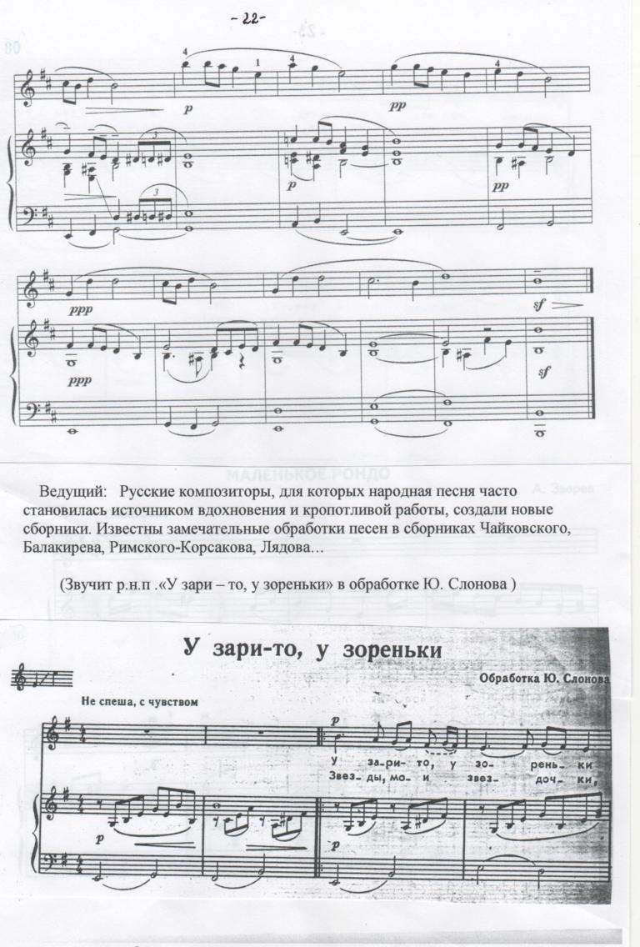

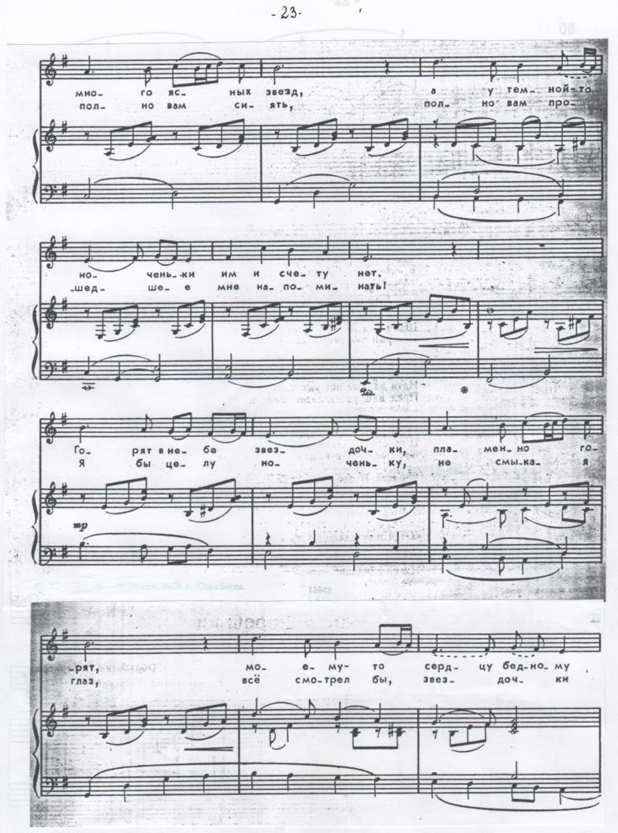

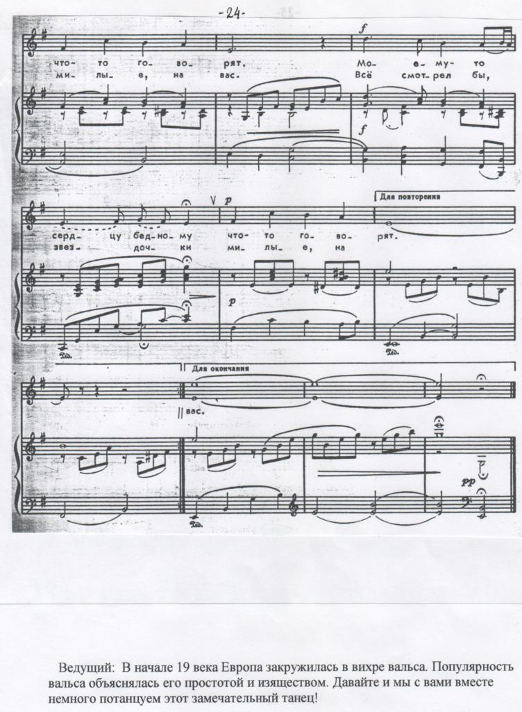

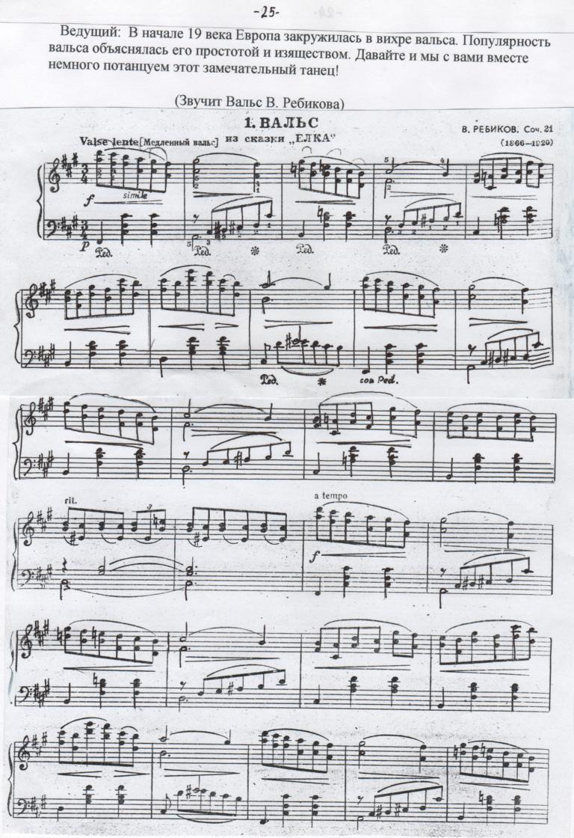

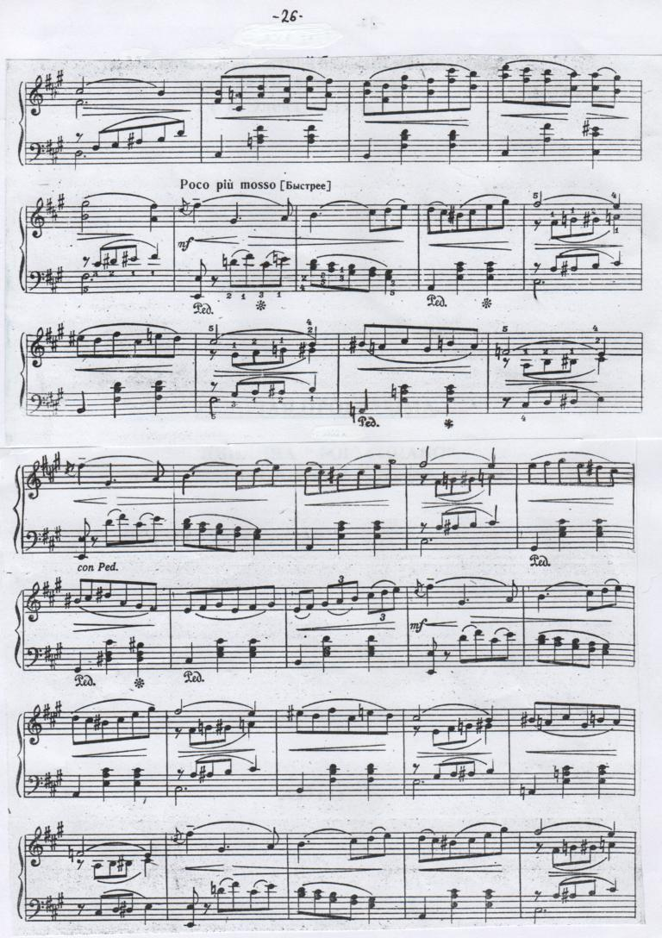

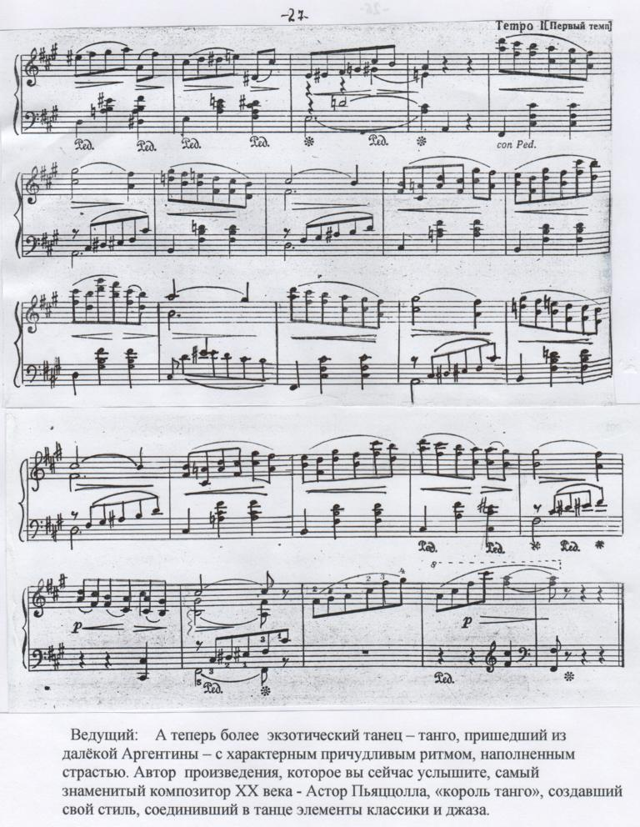

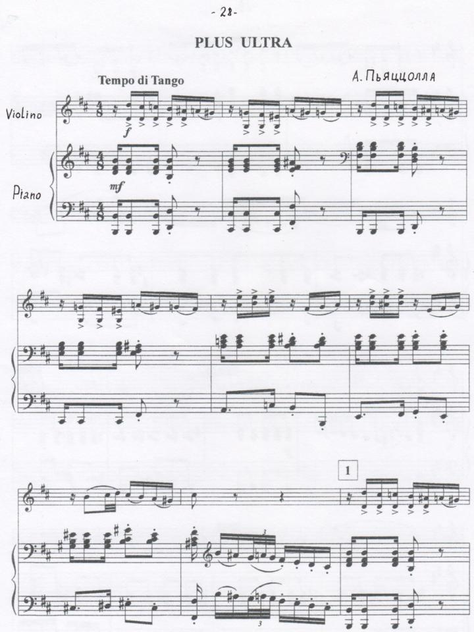

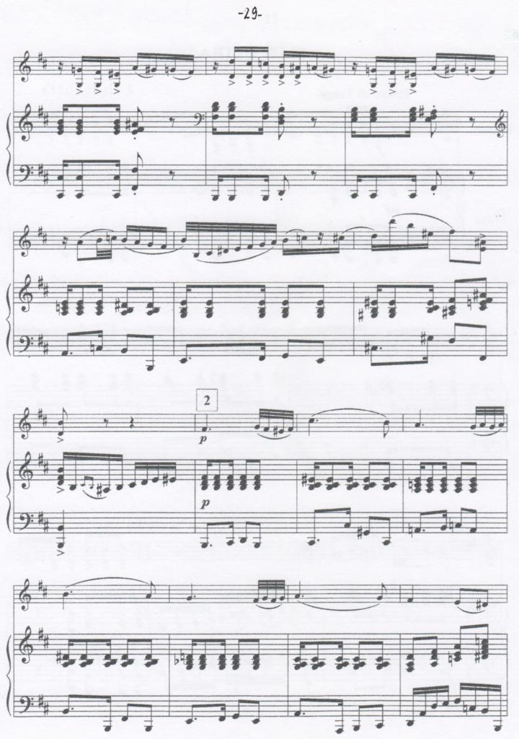

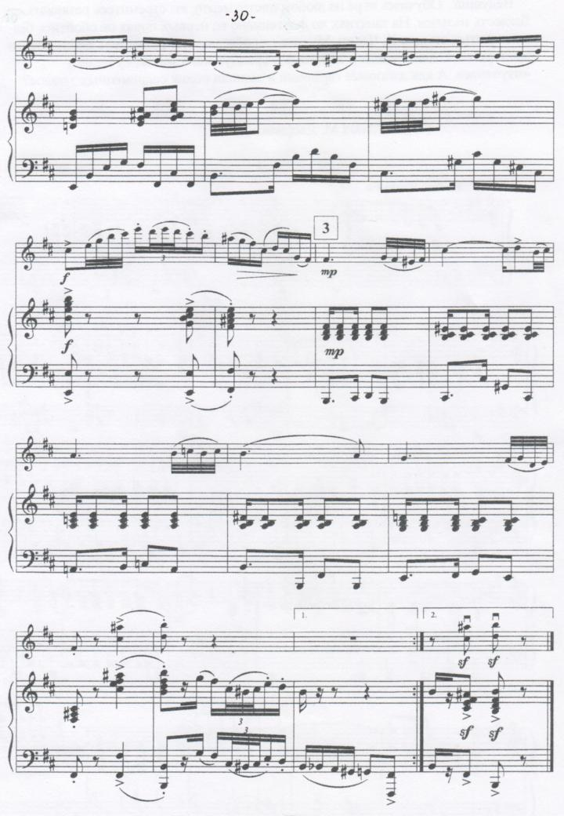

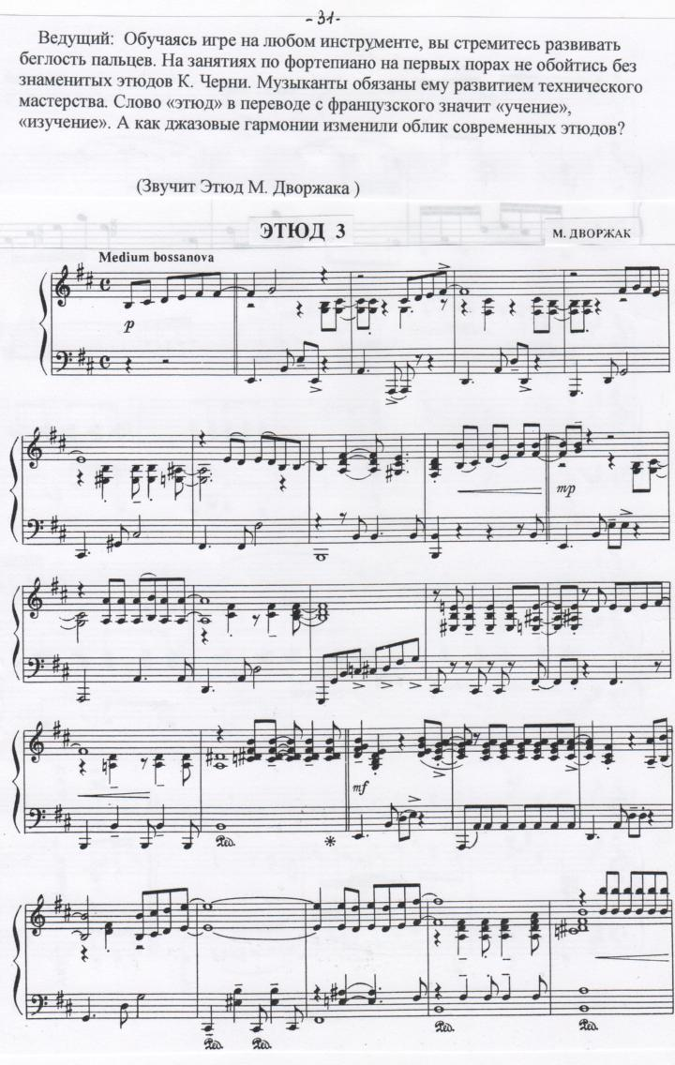
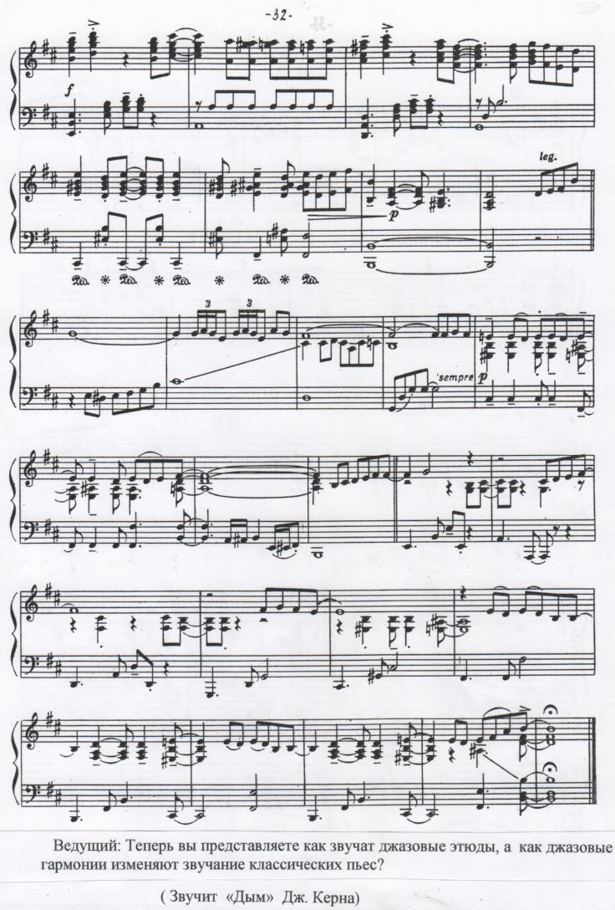

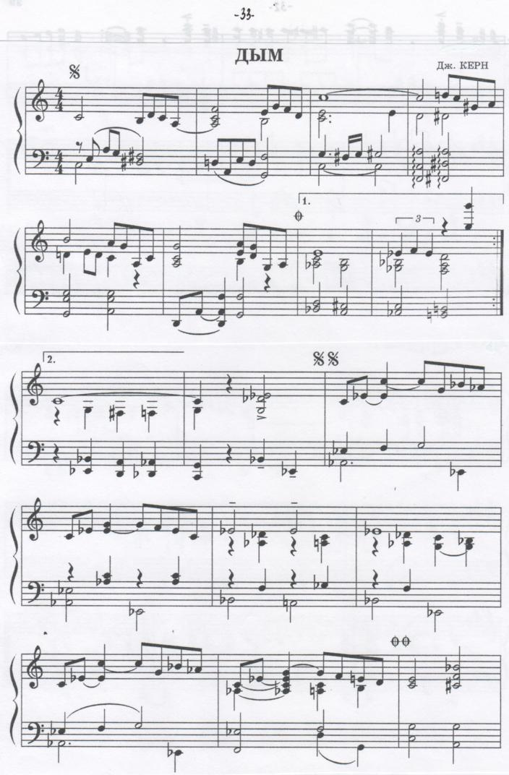

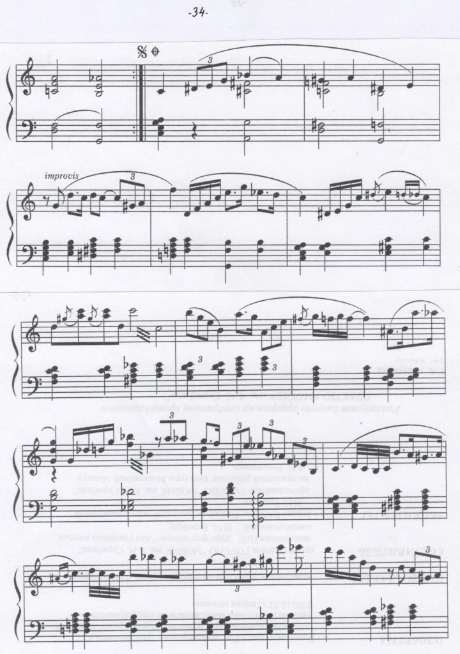

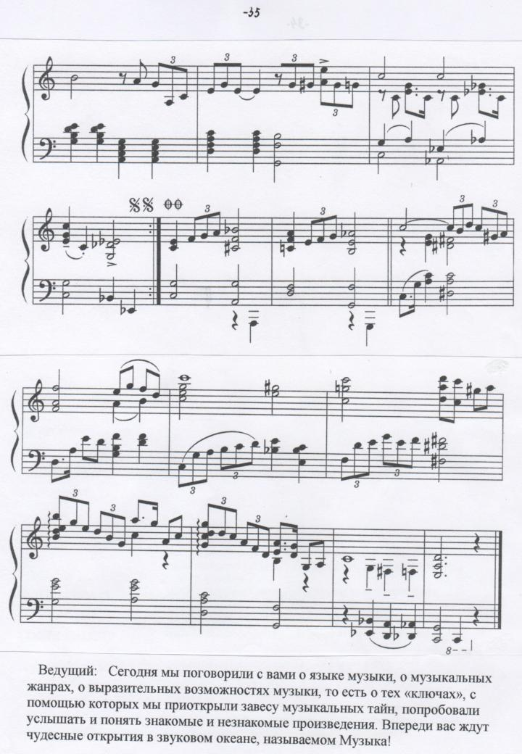

Список использованной литературы:
- Альбом ученика-пианиста. Хрестоматия, 6 кл./ нотное издание – Ростов - на- Дону: Феникс, 2009. – 179с.
- Альбом классической и современной популярной музыки для фортепиано. Золотая лира. Т.2 / под ред. К.С. Сорокиной. – М.: Советский композитор, 1992. - 269с.
- Лядов, А. Легкие пьесы для фортепиано, Т.3: нотное издание/ А. Лядов.– СПб.: Композитор, 1995. – 32с.
- Мордасов, Н. Сборник джазовых пьес для фортепиано: для средних классов ДМШ: нотное издание/ Н. Мордасов. – Ростов - на - Дону: Феникс, 2001. – 56с.
- Осовицкая, З.Е. В мире музыки: учебное пособие /З.Е. Осовицкая, А.С. Казаринова – М.: Музыка, 1996. – 200с.
- Осовицкая, З.Е. Музыкальная литература: учебное пособие/ З.Е. Осовицкая, А.С. Казаринова. – М.:, Музыка, 2004. – 224с.
- Популярные марши для фортепиано/ нотное издание. – М.: Музыка, 1966
- Прокофьев, С. Детская музыка. Двенадцать лёгких пьес для фортепиано соч.65: нотное издание /под ред. М.Михайлова. – М.: Советский композитор, 1987. – 30с.
- Пьяццолла, А. В ритме танго: переложение для скрипки и фортепиано: нотное издание / А. Пьяццолла – СПб.: Композитор, 2003. – 42с.
- Русские народные песни для голоса в сопровождении фортепиано: нотное издание /под ред. Е.Ореховой. - М.: Музыка, 1988. – 34с.
- Шостакович, Д. Три фантастических танца ор.5: нотное издание / Д.Д.Шостакович. – СПб.: Композитор, 2012. – 8с.

Электронные источники:
- Основные элементы музыкального языка [Электронный ресурс], - режим доступа: - http://music-fantasy.ru/materials/osnovnye-elementy-muzykalnogo-yazyka, свободный. (Дата обращения 12.11.2015г)
- Урок 28. Элементы музыкального языка - мелодия, лад (мажор, минор) [Электронный ресурс], - режим доступа: - http://na-uroke.in.ua/28-135.html, свободный (Дата обращения 21.12.2015)
- Язык музыки. Образовательный портал [Электронный ресурс], - http://ickust.claw.ru/shared/icks/2390.htm - статья в интернете
- Язык музыки. Лад, звукоряд и тональность. Ритм, темп и метр [Электронный ресурс],- http://orpheusmusic.ru/publ/jazyk_muzyki/300-1-0-696, статья в интернете.

